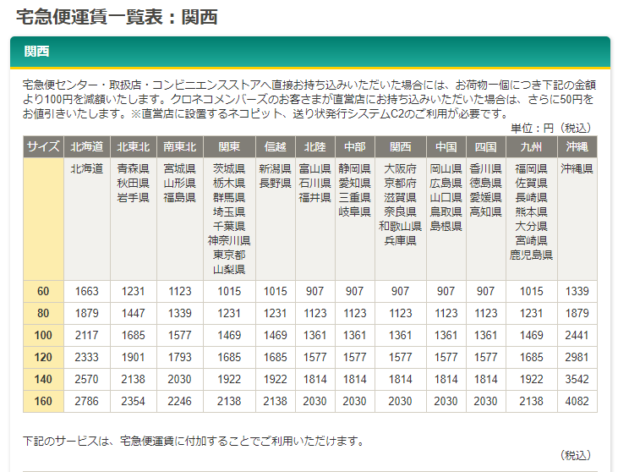

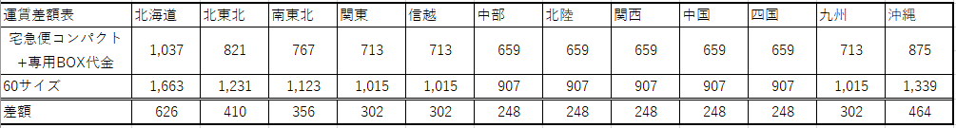

運賃差額表　コンパクト 201801806













